検査結果の確認がどこにいても可能に

Web結果参照システムにVPN接続を導入したことによりセキュリティが向上され、携帯からでも検査結果を調べることが可能になりました。在宅先で急に検査結果を見たいとき、パニック値を自宅で確認したいときなどに便利です。データーは午前11時過ぎ、16時頃、検査センターの作業終了時の1日3回を更新されます。夕方提出された検体でも測定が終わっていればその日のうちに検査結果がUPされ、夜間でも参照可能となります。
VPNはバーチャル・プライベート・ネットワークの略で仮想LANとも言われています。VPNを使わないと、行き来するデーターが世界のいろいろな所を経由して相手に伝わるために、途中で情報が漏れる危険性があります。VPNにすると、一見普通にインターネットを使っているように見えますが、ご利用端末と当臨床検査センターのWebサーバーとの間に仮想の専用線トンネルが構築され、かつ通信が暗号化されるため他人に見られる危険性が低くなります。VPNは平成25年医療情報システムの安全管理に関するガイドライン（厚労省）に準拠した接続方法でもあります。
もちろんご利用の携帯やパソコンのウィルス対策なども重要であり、万一、紛失、盗難、機種変更などがあった場合は、至急当臨床検査センターにご連絡くださることが必須になります。
これを機会に利用範囲が広がったWeb結果参照システムをぜひご利用下さい。

結果参照画面
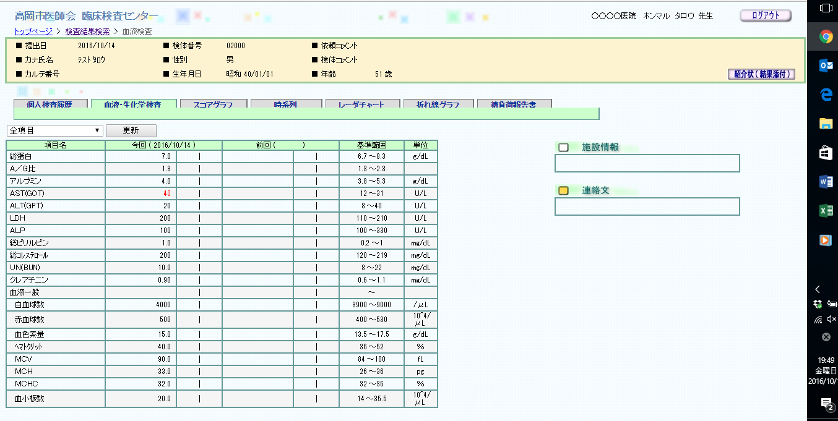
担当理事がやってみました！ 〜iPhoneで検査結果がみれますよ
図1
App Storeにアクセスして、一番下の検索に「FortiClient」と入力。
図１が出たらダウンロードして下さい。無料です。
なお、念のためiOSは最新のものにアップグレードしてからダウンロードして下さい
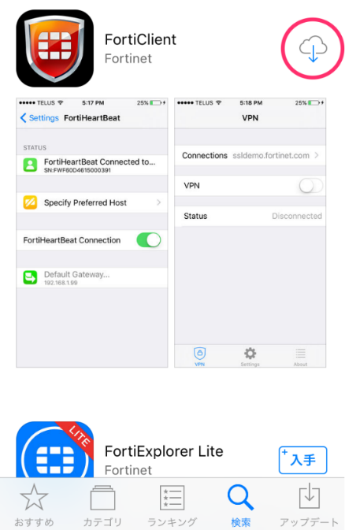

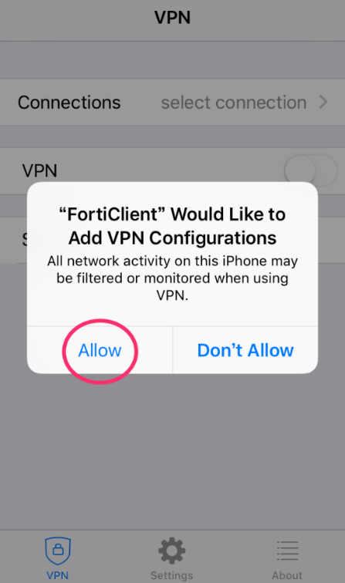
図2
ダウンロードが終了したら「FortiClient」のアイコンをタッチして立ちあげて下さい。
そうすると、図2が出てくるので「Allow」を押します。

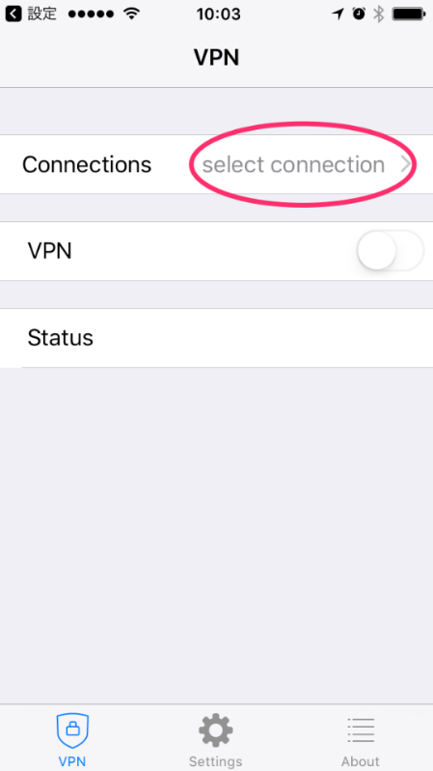
図3
次の画面で「Select connection」を押して下さい。

図4
「Add Configuration」を押すと、設定画面に切り替わります。

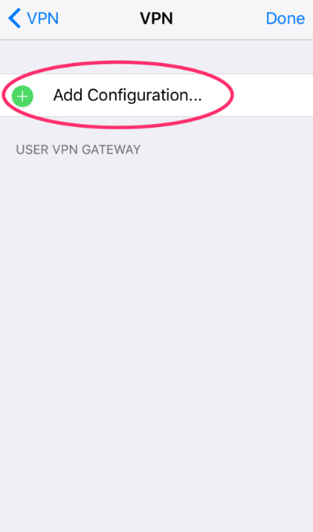

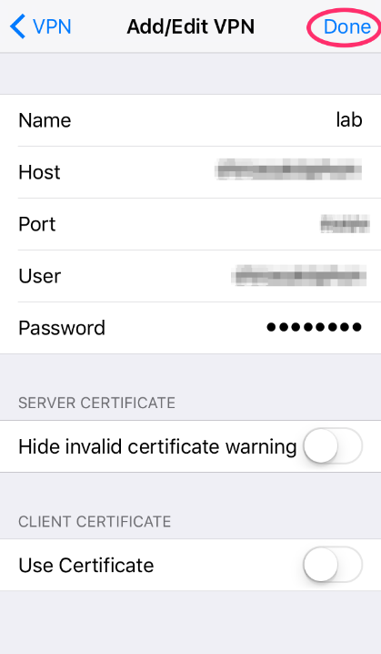
図5
Nameはご自身でわかりやすい名前を付けて下さい。英語のみOKで、日本語ではエラーになります。
HostとPortはセンターからお知らせする数字をそのまま入れて下さい。
UserとPasswordは検査センターが発行します。検査センターに連絡を頂ければ翌営業日のお昼の集配時に書面で連絡いたします。
設定をすべて入力したら「Done」を押して下さい。

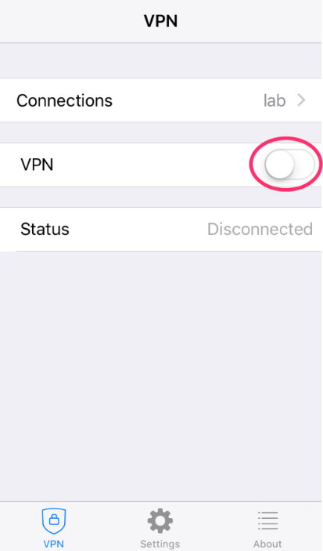
図6
元の画面に戻ると先ほど設定した「lab」が出ています。
次にVPNをオンにして緑色の表示にします。

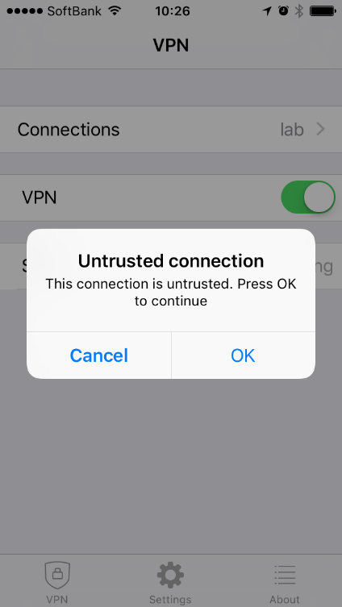
図7
なぜか、図７のようなアラートがでましたが、無視してOKを押します。

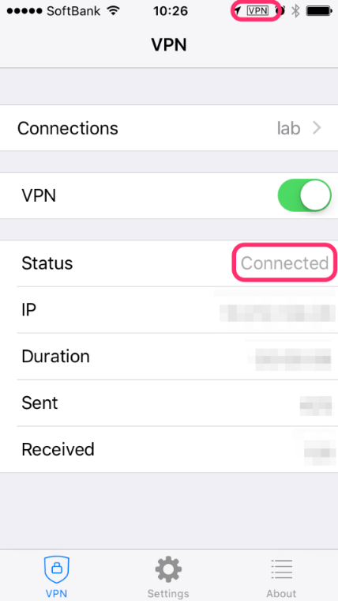
図8
接続されると「Connected」となり、画面右上にVPNと表示されます。
接続を切りたい時はVPNの緑を押して灰色に戻して下さい。

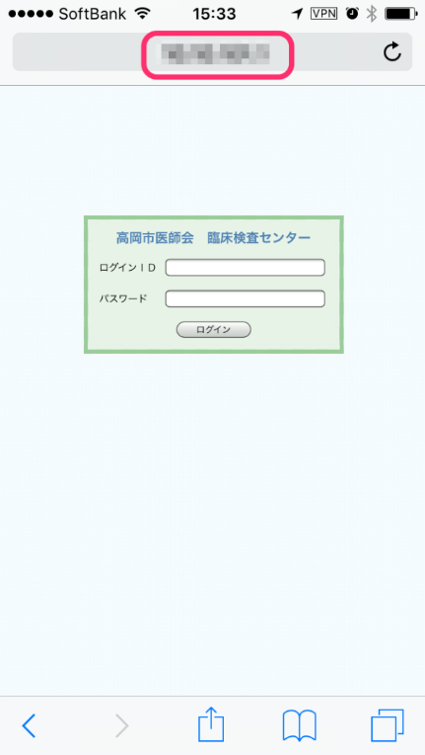
図9
safariを立ち上げ、上のバーに秘密の数字を入れます。この数字は検査センターから送られてくる紙に書いてあります。
後は検査センターのログインIＤとパスワードを入れれば患者さんの検査結果がどこでも見られるようになります。

androidスマホもOSを最新のものにして試してみて下さい。パソコンでは検索エンジンにforticlient.comと入力し、Free downlordからインストールして下さい。windowsは７以降であれば大丈夫ですが、Macは現在のOSのバージョンに合わせたforticlientではバグが生じるため、古いバージョンのforticlientを用意してあります。詳細は検査センターまでお問い合わせ下さい。

